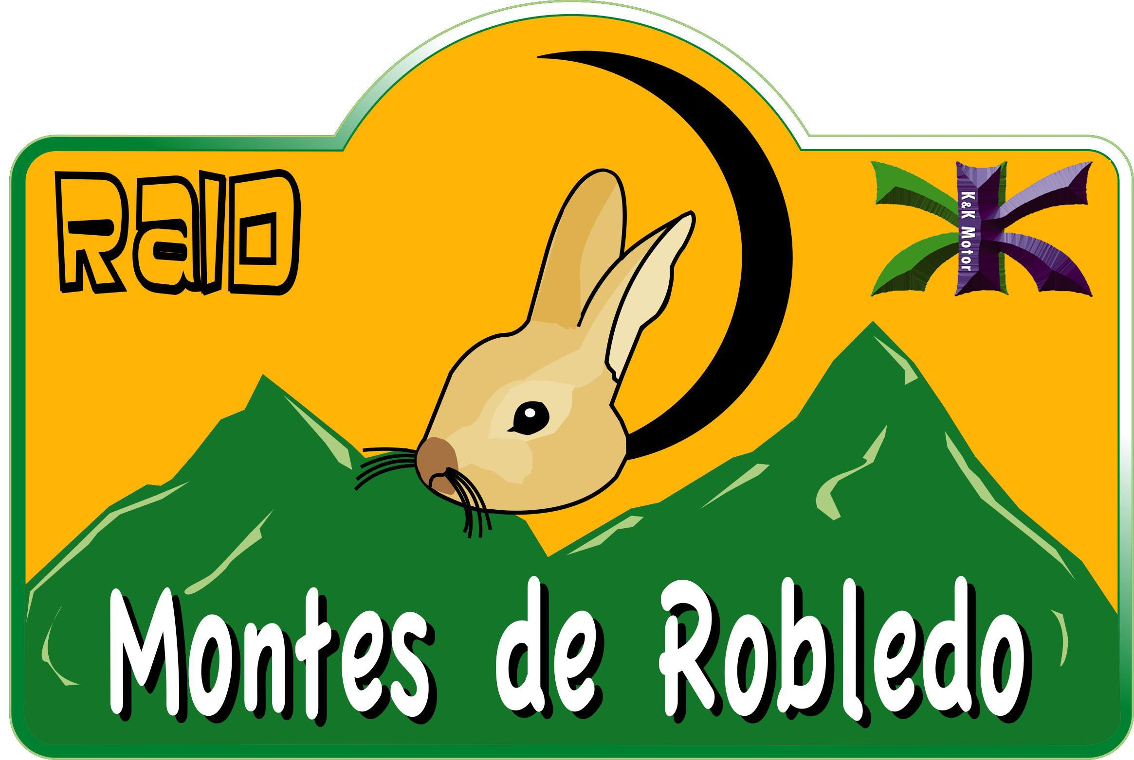

categorías raid 50 km., senderismo 42 km., trofeo carrera y turista 28 km.
ficha de inscripción enviar a rmr@clubkyk.es

participante
nombre y apellidos

domicilio

localidad y código postal

correo electrónico

fecha nacimiento número D.N.I. o pasaporte

deportes que practica participaciones en otros raids

palmarés nombre del equipo

número teléfono móvil (siempre disponible) en el raid

fecha solicitud inscripción

categorías (indique una de las 5 siguientes) R S TC TT TTP

R raid (50 km.) S senderismo (42 km., exclusivamente andando)
Pago inscripción, previa comunicación tras recepción de ficha, de 25 euros

TC trofeo carrera (28 km.) TT trofeo turista (28 km., exclusivamente andando)
TTP trofeo turista con perro (28 km., exclusivamente andando)
Pago inscripción, previa comunicación tras recepción de ficha, de 20 euros

En los derechos de inscripción está incluido: seguro del participante, primera asistencia y evacuación, servicio farmacéutico, mapa y hoja de ruta, ficha ruta participante, dorsal, avituallamientos líquidos y sólidos en salida, llegada y zonas de asistencia, apoyo de vehículos en el recorrido, con la colaboración de Protección Civil y Policía Local, y obsequio de bienvenida.

Si deseas alojamiento: info@hospederiaelcedro.com, teléfono 91.899.53.77.
Precio promocional participantes: 60 euros (habitación doble) o 40 euros (habitación individual), desayuno incluido, confirmando previamente disponibilidad.

rmr@clubkyk.es www.clubkyk.es

categorías raid 50 km., senderismo 42 km., trofeo carrera y turista 28 km.
ficha de inscripción enviar a rmr@clubkyk.es

El participante declara estar en óptimas condiciones físicas y de salud para poder realizar la actividad para la que se ha inscrito de forma voluntaria.
Participante (nombre y dorsal) Firmado (el día de la salida)

programa horario

22 feb. 20:00 horas Apertura de inscripciones Oficina prueba
13 abr. 01:00 horas Apertura periodo pago de inscripciones (una vez confirmado)
14 abr. 23:59 horas Cierre de inscripciones Oficina prueba
15 abr. 15:00 horas Publicación participantes admitidos Oficina prueba
18 abr. 08:30 a 09:20 h. Verificaciones administrativas Polidep. El Lisadero Robledo Chav.
09:30 horas Bienvenida oficial y briefing Polidep. El Lisadero Robledo Chav.
10:00 horas Salida primeros participantes Polidep. El Lisadero Robledo Chav.
18 abr. 12:20 a 19:30 h. Llegada participantes Polidep. El Lisadero Robledo Chav.
Según llegadas Entrega de trofeos Polidep. El Lisadero Robledo Chav.

Cada participante que se vea obligado al abandono debe, necesariamente, comunicarlo en el control de paso en el que decida abandonar o dirigiéndose a cualquier coche de seguridad de la organización.

¿Deseas y apruebas que te informemos de esta y otras actividades, que promueve nuestro club, a través del correo electrónico que nos facilitas?

www.clubkyk.es

